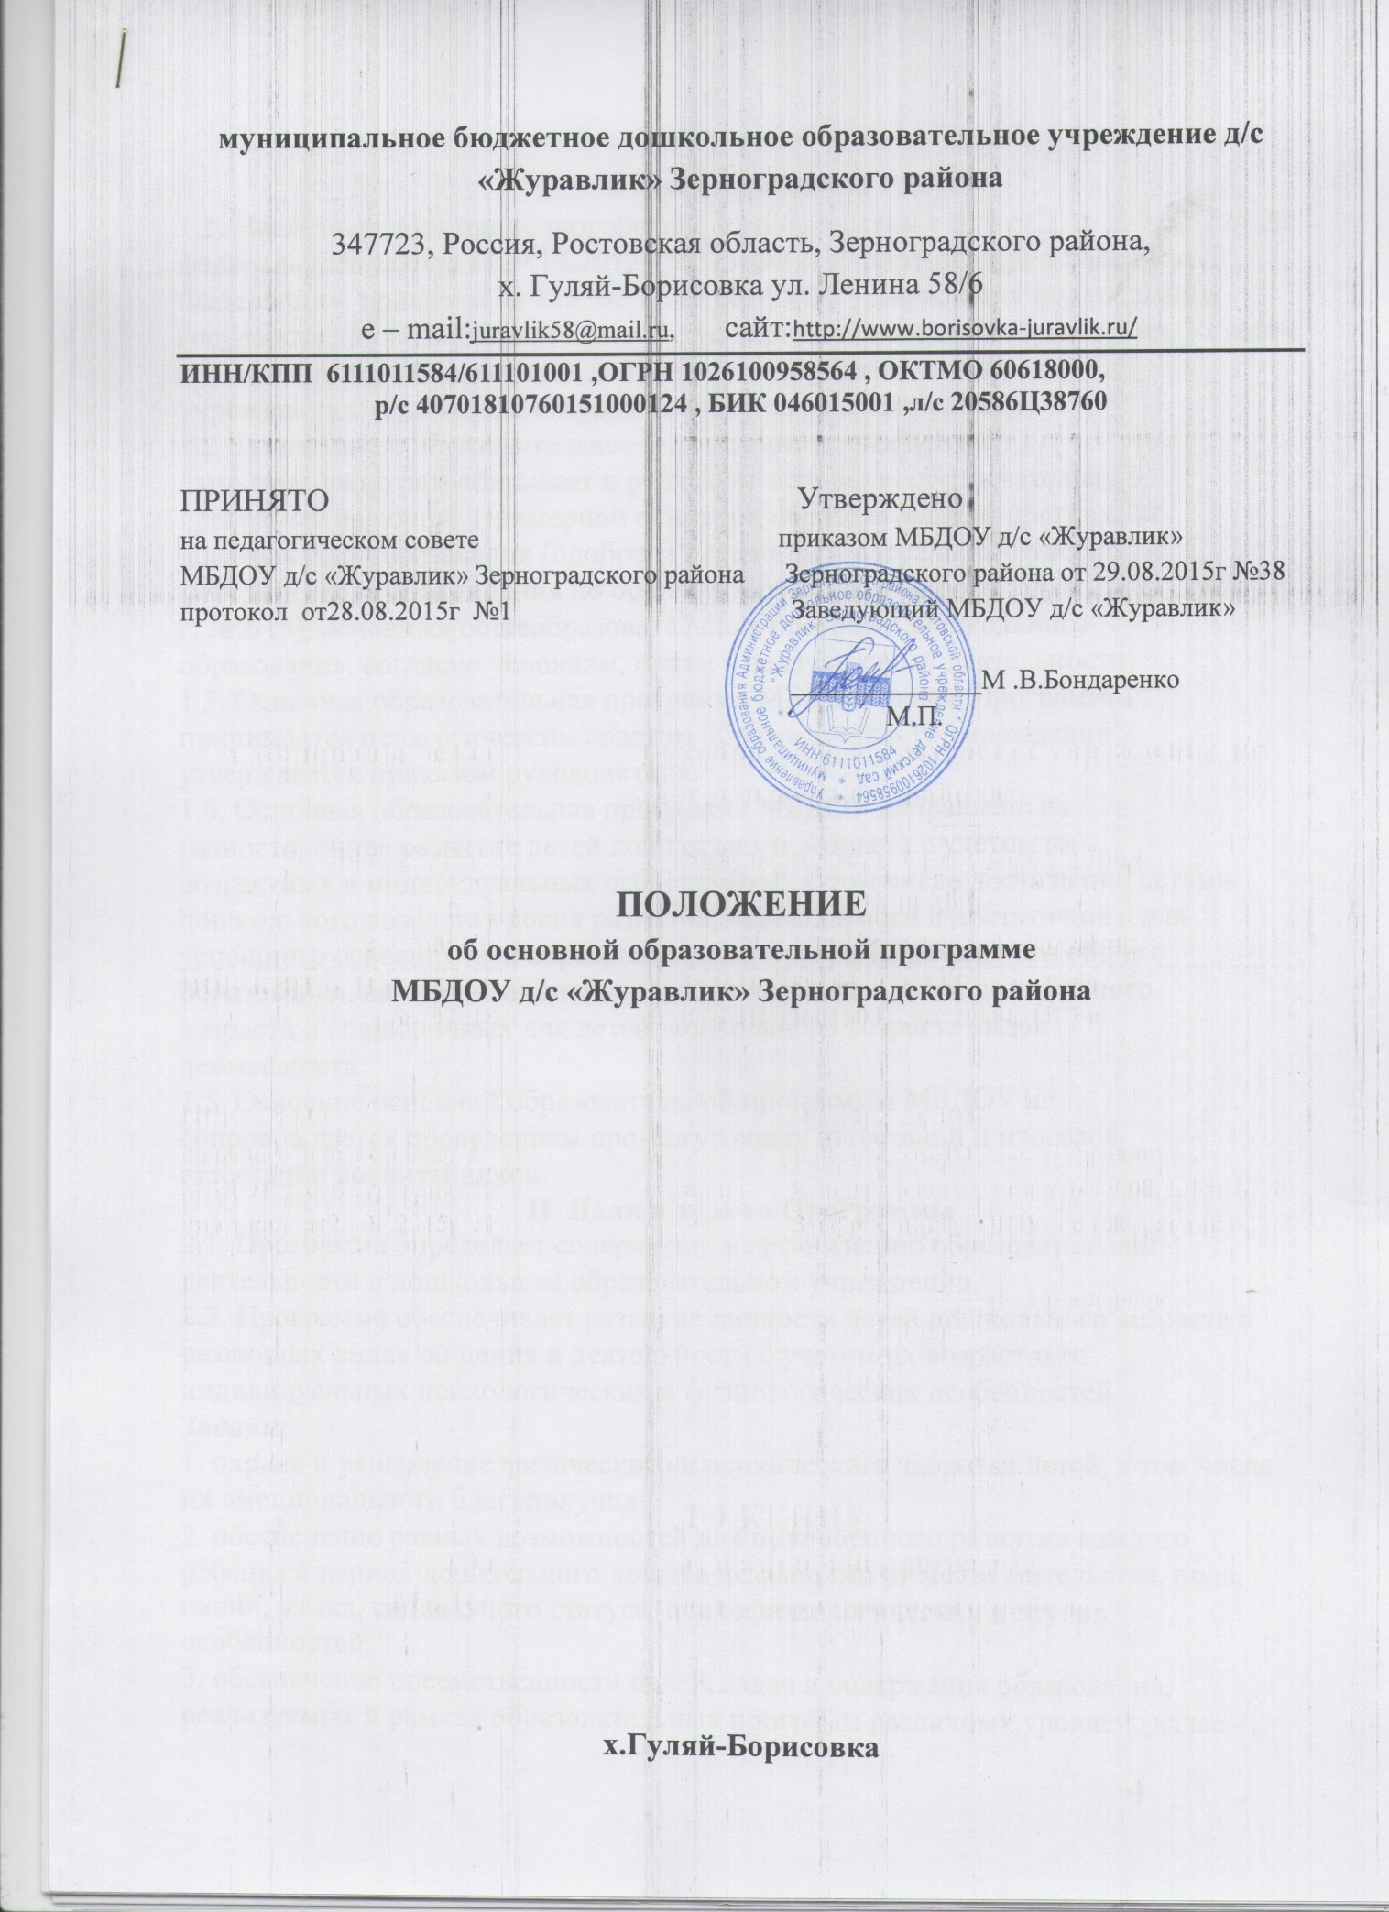

Общие положения
1.1. Настоящее положение разработано в соответствии с п. 9 ст.2, п. 2, 3, 6, 7 ст.28 федерального закона от29.12.2012г.№273-ФЗ «Об образовании в Российской Федерации», приказом № 1155 от 17.10.2013 «Об утверждении федерального государственного образовательного стандарта дошкольного образования, Уставом муниципального бюджетного дошкольного образовательного учреждения детского сада «Журавлик» Зерноградского района.
1.2. Дошкольное образовательное учреждение (далее МБДОУ)
самостоятельно разрабатывает и реализует основную образовательную
программу на основе Примерной основной образовательной программы
дошкольного образования (одобрена решением Федерального учебно-
методического объединения по общему образованию (протокол от 20.05.2015
г. №2/15), основных общеобразовательных программ дошкольного
образования, согласно условиям, целям и задачам своей деятельности.
1.3. Основная образовательная программа МБДОУ (далее Программа)
принимается педагогическим советом образовательного учреждения и
утверждается приказом руководителя.
1.4. Основная образовательная программа МБДОУ направлена на
разностороннее развитие детей дошкольного возраста с учетом их
возрастных и индивидуальных особенностей, в том числе достижение детьми
дошкольного возраста уровня развития, необходимого и достаточного для
успешного освоения ими образовательных программ начального общего
образования, на основе индивидуального подхода к детям дошкольного
возраста и специфичных для детей дошкольного возраста видов
деятельности.
1.5. Освоение основной образовательной программы МБДОУ не
сопровождается проведением промежуточных аттестаций и итоговой
аттестации воспитанников.
II. Цели и задачи Программы
2.1. Программа определяет содержание и организацию образовательной
деятельности в дошкольном образовательном учреждении.
2.2. Программа обеспечивает развитие личности детей дошкольного возраста в различных видах общения и деятельности с учетом их возрастных,
индивидуальных психологических и физиологических особенностей.
Задачи:
1. охрана и укрепление физического и психического здоровья детей, в том числе их эмоционального благополучия;
2. обеспечение равных возможностей для полноценного развития каждого ребенка в период дошкольного детства независимо от места жительства, пола, нации, языка, социального статуса, психофизиологических и других особенностей;
3. обеспечение преемственности целей, задач и содержания образования, реализуемых в рамках образовательных программ различных уровней (далее - преемственность основных образовательных программ дошкольного и начального общего образования);
4. создание благоприятных условий развития детей в соответствии с их возрастными и индивидуальными особенностями и склонностями, развития способностей и творческого потенциала каждого ребенка как субъекта отношений с самим собой, другими детьми, взрослыми и миром;
5. объединение обучения и воспитания в целостный образовательный
процесс на основе духовно-нравственных и социокультурных ценностей и
принятых в обществе правил, и норм поведения в интересах человека, семьи,
общества;
6. формирование общей культуры личности детей, в том числе ценностей здорового образа жизни, развития их социальных, нравственных,
эстетических, интеллектуальных, физических качеств, инициативности,
самостоятельности и ответственности ребенка, формирования предпосылок
учебной деятельности;
7. обеспечения вариативности и разнообразия содержания Программы и организационных форм дошкольного образования, возможности
формирования Программ различной направленности с учетом
образовательных потребностей, способностей и состояния здоровья детей;
8. формирование социокультурной среды, соответствующей возрастным, индивидуальным, психологическим и физиологическим особенностям детей;
9. обеспечение психолого-педагогической поддержки семьи и повышения компетентности родителей (законных представителей) в вопросах развития и образования, охраны и укрепления здоровья детей.
2.3. Основная образовательная программа МБДОУ формируется как
программа психолого-педагогической поддержки позитивной социализации и индивидуализации, развития личности детей дошкольного возраста и
определяет комплекс основных характеристик дошкольного образования
(объем, содержание и планируемые результаты в виде целевых ориентиров
дошкольного образования).
2.4. В основной образовательной программе МБДОУ определена
продолжительность пребывания детей в МБДОУ, режим работы, предельная
наполняемость групп.
III. Содержание и структура
основной образовательной программы МБДОУ

3.1. Содержание Программы обеспечивает развитие личности, мотивации и способностей детей в различных видах детской деятельности и охватывает структурные единицы, представляющие определенные
направления развития и образования детей (образовательные области):
- социально-коммуникативное развитие;
- познавательное развитие;
- речевое развитие;
- художественно-эстетическое развитие;
- физическое развитие.
3.2. В содержание Программы указываются аспекты образовательной среды:
- предметно-пространственная развивающая образовательная среда;
- характер взаимодействия со взрослыми:
- характер взаимодействия с другими детьми;
- система отношений ребенка к миру, к другим людям, к себе самому.
3.3. Программа состоит из обязательной части и части, формируемой
участниками образовательных отношений. Обе части являются
взаимодополняющими и необходимыми для реализации федерального
государственного образовательного Стандарта дошкольного образования.
В Обязательной части раскрывается комплексность подхода, для
обеспечения развития детей во всех пяти взаимодополняющих
образовательных областях (социально-коммуникативном, познавательном,
речевом, художественно-эстетическом, физическом развитии):
Вторая часть, формируемая участниками образовательных отношений,
представлена выбранными и/ или разработанными самостоятельно
участниками образовательных отношений Программы, направленные на
развитие детей в одной или нескольких образовательных областях, видах
деятельности и/или культурных практиках (парциальные образовательные
программы), методики, формы организации образовательной работы,
специфику национальных, социокультурных условий, традиции учреждения,
группы.
3.4. Объем обязательной части Программы занимает не менее 60% от ее
общего объема; части, формируемой участниками образовательных
отношений, не более 40%
3.5. Основная образовательная программа МБДОУ содержит три основных
раздела:
1. Целевой
2. Содержательный
3. Организационный
В каждом из которых отражается обязательная часть и часть, формируемая
участниками образовательных отношений.
Целевой раздел состоит из:
• Пояснительной записки, в которой раскрываются цели и задачи реализации
Программы; принципы и подходы к формированию Программы; значимые
для разработки и реализации Программы характеристики особенностей
развития детей.
• Планируемые результаты освоения программы - конкретизируются
требования Стандарта к целевым ориентирам в обязательной и части
формируемой участниками образовательных отношений
Содержательный раздел раскрывает общее содержание Программы,
обеспечивающее полноценное развитие личности детей и включает:
• Описание образовательной деятельности в соответствии с направлениями
развития ребенка, представленными в пяти образовательных областях,
содержит перечень используемых вариативных примерных основных
образовательных программ и методических пособий, обеспечивающих
реализацию данного содержания;
• Описание вариативных форм, способов, методов и средств реализации
Программы с учетом возрастных и индивидуальных особенностей
воспитанников, специфики их образовательных потребностей и интересов;
• Описание образовательной деятельности по профессиональной коррекции
нарушений развития детей;
В содержательном разделе представлены:
• Особенности образовательной деятельности разных видов и культурных
практик;
• Способы и направления поддержки детской инициативы;
• Особенности взаимодействия педагогического коллектива с семьями
воспитанников.
3.6. Содержание коррекционной работы и/или инклюзивного образования
включается в Программу и содержит специальные условия, механизмы
адаптации Программы, использование специальных образовательных
программ и методов, специальных методических пособий и дидактических
материалов, проведение групповых и индивидуальных коррекционных
занятий и осуществление квалифицированной коррекции нарушений их
развития.
Организационный раздел содержит описание материально-технического
обеспечения Программы, обеспеченности методическими материалами и
средствами обучения и воспитания, включает распорядок и/ или режим дня,
особенности традиционных событий, праздников, мероприятий; особенности
организации предметно-пространственной среды.
3.7. В случае, если обязательная часть Программы соответствует примерной
программе, она оформляется в виде ссылки на соответствующую примерную
программу. Обязательная часть представляется развернуто, в случае если она
не соответствует одной из примерных.
3.8. Часть Программы, формируемая участниками образовательных
отношений может быть представлена в виде ссылок на соответствующую
методическую литературу, позволяющую ознакомиться с содержанием
выбранных участниками образовательных отношений парциальных
программ, методик, форм организации образовательной работы.
3.9. Рабочие учебные программы по образовательным областям
разрабатываются в соответствие с примерной общеобразовательной
программой дошкольного образования, парциальными программами и с
учетом регионального компонента.

IV. Презентация Программы.

4.1. Дополнительным разделом Программы является текс ее краткой
презентации.
4.2. Краткая презентация ориентирована на родителей (законных
представителей) и размещается на сайте МБДОУ.
4.3. Структура Презентации:
• Возрастные и иные категории детей, на которых ориентирована Программа;
• Используемые Примерные программы;
• Характеристика взаимодействия педагогического коллектива с семьями
детей.

V. Механизм реализации образовательной программы

5.1. На заседании педагогического совета (август) рабочие программы
принимаются и утверждаются.
5.2. Руководитель утверждает по образовательному учреждению перечень
учебных программ и разрешает их реализацию в текущем учебном году.
Основанием для приказа является решение педагогического совета.
Ответственность за работу педагогического совета и издания приказа
возлагается на руководителя дошкольного учреждения.
5.3. Учебно-методические комплекты (далее УМК), необходимые для
организации образовательного процесса выбираются педагогами МБДОУ из
Федерального перечня, рекомендованного Министерством образования и
науки РФ и региональными органами управления образования.
5.4. Педагоги ставят в известность родителей (законных представителей) об
использовании УМК.

VI. Сроки реализации Образовательной программы МБДОУ

.1. Образовательная программа МБДОУ разрабатывается на срок не более 5
лет.
6.2. В ходе реализации Программы возможны изменения, вызванные
технологизацией процесса обучения, необходимостью обновления
содержания образования, внедрением новых методик. Ежегодно
утверждаемые учебные планы, программы, если они не меняют в корне
концепцию и направленность дошкольного образования, приоритетные
направления образовательной деятельности, являются дополнениями к
образовательной программе.

VII. Организация контроля за реализацией образовательной программы

7.1. Контроль выполнения учебных программ, программ дополнительного
образования педагогами и освоение их воспитанниками осуществляется
заместителем заведующего в соответствии с должностными обязанностями
не менее двух раз в год и организуется в соответствии с положением о
системе мониторинга качества образовательного процесса.
7.2. Общее руководство реализацией образовательной программы МБДОУ
осуществляется руководителем. Вопросы о ходе реализации рассматриваются на административных совещаниях, заседаниях педагогического совета.
7.3. Ответственность за реализацию образовательной программы возлагается
на администрацию МБДОУ.
7.4. Муниципальное дошкольное образовательное учреждение несет
ответственность, в установленном законодательством Российской Федерации
порядке, за невыполнение или ненадлежащее выполнение функций,
отнесенных к ее компетентности, за реализацию не в полном объеме
образовательных программ в соответствии с учебным планом, качество
образования выпускников ДОУ, а также за жизнь, здоровье воспитанников,
работников образовательного учреждения.
7.5. За нарушение или незаконное ограничение права на образование и
предусмотренных законодательством об образовании прав и свобод
воспитанников, родителей (законных представителей) несовершеннолетних
воспитанников, нарушение требований к учреждению и осуществлению
образовательной деятельности образовательное учреждение и его
должностные лица несут административную ответственность в соответствии
с Кодексом Российской Федерации об административных правонарушениях.
Срок действия настоящего положения: до внесения изменений в
законодательные акты, регламентирующие организацию образовательной
деятельности.

